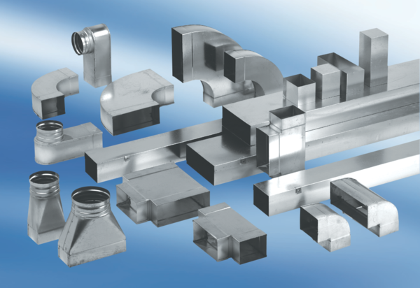Coudes angle 90°, prolongés, asymétriques à droite WB90VRS/55/220/125Unité de conditionnement : 1 pièceGamme: K
Numéro de référence : 0055.0755Fabricant : MAICO

